Expresiones Artísticas de Aire Limpio
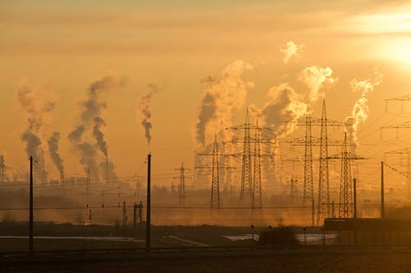
El concurso de expresiones artísticas de aire limpio tiene como objetivo involucrar a la comunidad a través de la expresión creativa en forma de. El concurso está patrocinado por la Facultad de Ingeniería, el Centro de Investigación y Tecnología Ambiental (CE-CERT) y el Centro de Comunidades Saludables (CHC).
¿ Por qué un Concurso de Expresión Artística de Aire Limpio?
¿Sabías... Que J.W.North High School y los vecindarios circundantes están situados directamente en una región con la más alta calidad del aire en condiciones desfavorecidas según CalEnvironScreen.

¿Sabías... La mayoría de los residentes experimentan impactos en la salud causados o exacerbados por la mala calidad del aire de manera regular o semi-regular, incluyendo asma, función cardíaca reducida y cáncer. Es por eso que necesitamos personas como usted; jugadores clave e influyentes que pueden prestar su experiencia en cómo podemos abordar eficazmente el problema de la mala calidad del aire que afecta a nuestra comunidad. No lograremos este objetivo sin su aporte, y necesitamos que tenga un impacto positivo.

Este concurso anima a los miembros de la comunidad a comprometerse a través del artes para impulsar el cambio y hacer un cambio positivo dentro de la comunidad:

- ¿Cómo estoy teniendo un impacto?
- ¿Esto involucra a la comunidad?
- ¿Cuál es el impacto que espero expresar?
- ¿Qué estoy tratando de decir sobre nuestro deber como comunidad?

A través de nuestro compromiso comunitario, debemos detenernos y reflexionar sobre nuestro trabajo para alinear intenciones, ideales y acciones para garantizar que estamos impactando éticamente la vida de los demás en la comunidad.

Directrices
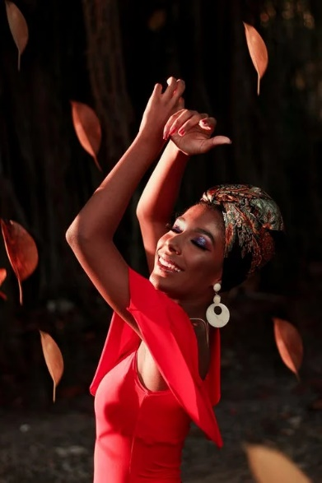
Para ser considerado para este premio, cada entrada debe seguir las siguientes directrices:

- Enviar expresión artística original a CHC@medsch.ucr.edu
- Los participantes deben ser residentes de Riverside y / o del condado de San Bernardino.
- Solo una entrada por individuo o grupo.

La expresión artística puede ser presentada por individuos o por un grupo, como organizaciones estudiantiles.

Categorías
- Expresión escrita
  - Ensayo o poema
    - Todas las entradas deben:
      - Ser un máximo de 500 palabras.
      - Tener un nombre y un título.
      - Ser escrito en Fuente de 12 puntos.
      - Reflejar el conocimiento fáctico o la investigación y utilizer el lenguaje, gramática y ortografía apropiado.
      - Sé original, tus propias palabras y/o incluye citas.
- Expresión artística
  - Envíe una fotografía, arte digital, video o una pintura original, collage o dibujo.

- Expresión oral
  - Video de ti mismo recitando (no leyendo) un poema o discurso o cantando una canción.
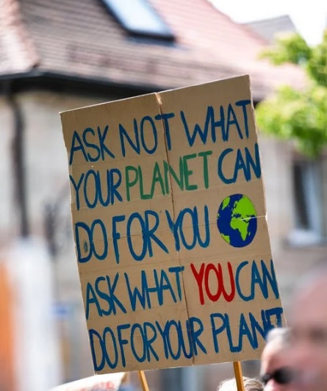
    - Ser un máximo de 5 minutos de duración.
    - Incluye las palabras de la interpretación.

Premios
El primer premio se otorgará en cada una de las tres categorías
Cada ganador recibirá $ 400
El ganador también se mostrará en la página web del CHC

Criterios de evaluación
Las inscripciones serán juzgadas por un panel en función de su relevancia e impacto relacionados con el tema, junto con los criterios que se enumeran a continuación:
- ¿Muestra la expresión artística los efectos adversos de la calidad del aire dentro del IE?
- ¿Refleja la expression artística la realidad de la situación?
- ¿ Muestra la expresión artística a las personas con dignidad, igualdad, apoyo e integridad?
- ¿Presenta la expresión artística una perspectiva única de la cuestión?
- ¿Presenta la expresión artística una solución práctica/pragmática?

No se aceptarán entradas plagiadas, incompletas o tardes.

Plazo
Todas las presentaciones vencen a más tardar el 1 de mayo

Para obtener más información, envíe un correo electrónico al Centro para Comunidades Saludables al chc@ucr.edu

